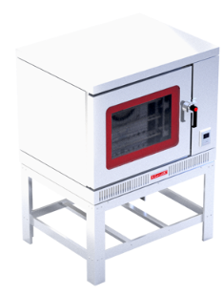
HC-35-C-XL (PREMIUM)
Horno Coriat® HC-35-C XL Máster

• Medidas interiores horno: frente: 0.665 m, fondo: 0.550 m, altura: 0.560 m.

• 5 Parrillas niqueladas dentro del horno.

• 1 Control digital de temperatura importado, rango de 50 a 250°C (122 a 482°F).

• 2 Quemadores tubulares A.Inox. de 34,000 Btu/h c/u.

• 1 Puerta con ventana doble cristal templado y empaque perimetral para cierre hermético.

• 1 Compartimento con capacidad para 5 charolas de 0.655 m x 0.516 m.

• Sistema de homogeneización de temperatura interna por medio de turbina.

• 1 Luz interior para visualización de producto.

• Encendido eléctrico mediante ignitor cerámico certificado CSA.

• Estructura con niveladores.

• Medidas exteriores totales, sin empaque: frente: 1.110 m, fondo: 1.050 m, altura: 1.485 m.

• Peso sin empaque: 150 kg.

• Incluye kit de espreas para conversión de gas GLP a GN.

